CURSO DE REFORZAMIENTO PARA EL ÁREA “MATEMÁTICAS”
TEMA: ÁNGULOS CENTRALES E INSCRITOS

- Instrumentación didáctica:
- Tiempo estimado de estudio: 210 minutos
- Distribución del trabajo:
Trabajo presencial: 3 sesiones de 50 minutos
Trabajo independiente: 3 sesiones de 20 minutos

- Objetivo:
A partir del análisis de diversos contenidos, se comprenderá el significado y la relación entre ángulos centrales e inscritos, para resolver problemas de la vida cotidiana.
- Secuencias didácticas
Sesión 1
Trabajo independiente
NOTA IMPORTANTE: Algunas actividades están diseñadas para una modalidad híbrida, por lo que solamente se podrán llevar a cabo si se regresa actividades presenciales, de acuerdo con las reglas sanitarias que se establezcan.
Los estudiantes leerán la página 142 de su cuaderno de trabajo (volumen 1) y elaborarán un resumen, centrado en los elementos de la circunferencia y otras rectas mencionadas.
Trabajo presencial
Duración: 50 minutos
- Encuadre de la sesión [Tiempo destinado: 5 minutos]
Material: Ninguno
El facilitador dará a conocer el objetivo de la sesión, la organización del trabajo y las normas de participación y convivencia.
- Estrategia de activación y concentración [Tiempo destinado: 10 minutos]
Material: Ninguno
Dinámica: Un blanco perfecto
El docente presentará el problema y los estudiantes lo resolverán. Al terminar el tiempo, se indicará la respuesta correcta.
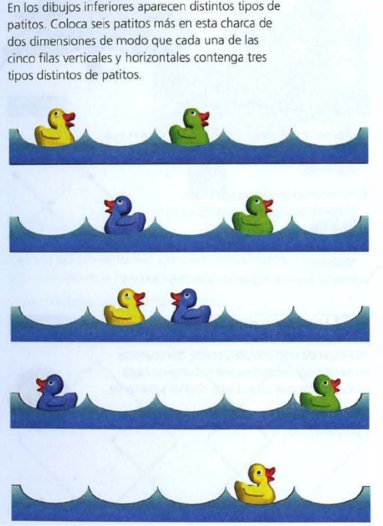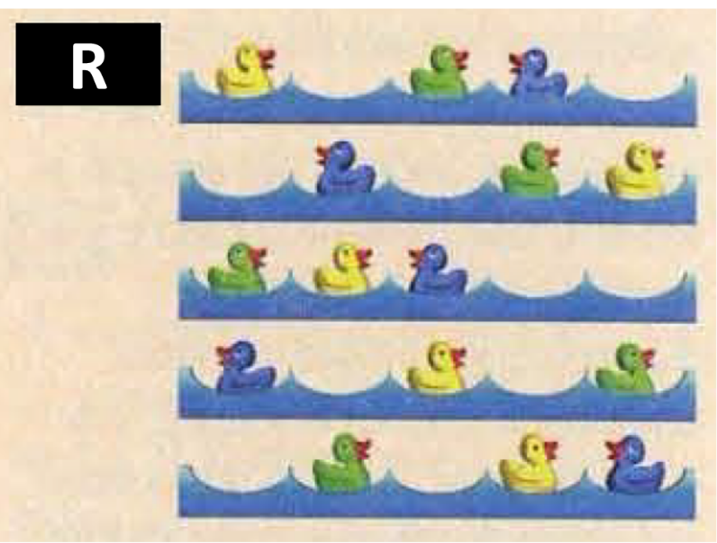
- Estrategia de discusión [Tiempo destinado: 15 minutos]
Material: Resumen que los estudiantes elaboraron
Técnica: Exposición fraccionada
Al azar, un estudiante presentará su resumen y, en cualquier momento, el docente preguntará a otros estudiantes sobre la veracidad o validez de lo que su compañero expuso. Para finalizar, los estudiantes relacionarán en un esquema los elementos de la circunferencia. Aleatoriamente, los estudiantes participarán para responderlos.
- Estrategia de procesamiento de información [Tiempo destinado: 20 minutos]
Material: Hojas blancas
Técnica: Esquema
Los estudiantes leerán el apartado “Ángulos de la circunferencia” en las páginas 143 y 144. En una hoja blanca, elaborarán un cuadro comparativo, con estos datos: Nombre, Dónde se ubica el centro, Amplitud del ángulo, Fórmula de cálculo. Se expondrán algunos resultados, el docente moderará las participaciones y aclarará dudas, para recapitular. Finalmente, dará las instrucciones para el trabajo independiente.
Trabajo independiente:
- Estrategia de procesamiento de información
Material: Cuaderno de trabajo
Por su cuenta, los estudiantes resolverán las actividades 1 y 2 de las páginas 144 y 145.

Sesión 2
Trabajo presencial
Duración: 50 minutos
- Estrategia de activación y concentración [Tiempo destinado: 10 minutos]
Material: Ninguno
Técnica: Hexágonos misteriosos.
El docente presentará el problema y los estudiantes lo resolverán. Al finalizar el tiempo, se indicará la solución.
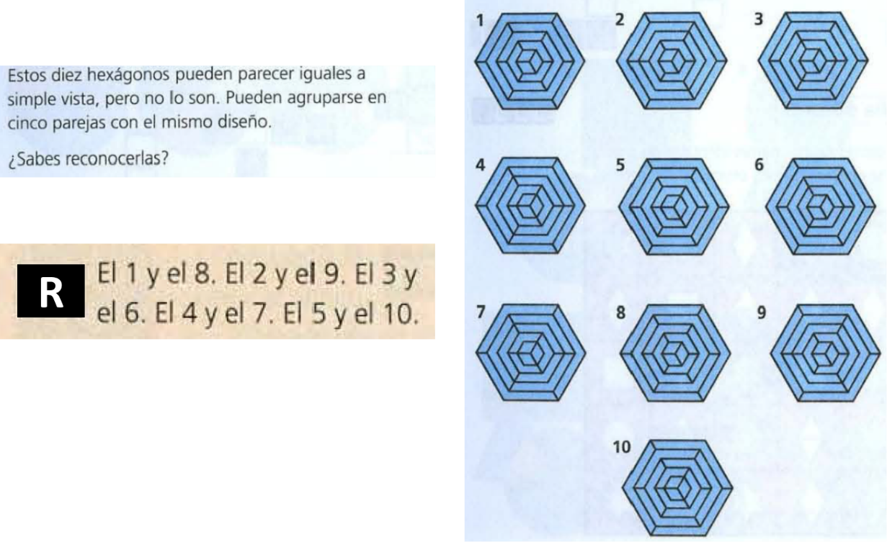
- Estrategia de discusión [Tiempo destinado: 10 minutos]
Material: Actividades que se resolvieron en el trabajo independiente
Técnica: Coevaluación
El docente numerará a los estudiantes con el número 1 o el 2. Los alumnos con el número 1 buscarán a una persona con el número 2, que se encuentre lo más lejos posible de ellos. En parejas, comentarán los resultados del trabajo independiente. Con la moderación del docente, se llegará a un consenso respecto al significado de ciertos conceptos.
- Estrategia de ejercitación [Tiempo destinado: 15 minutos]
Material: Ninguno
Técnica: Expositiva-cuestionamiento
El docente recapitulará, junto a los estudiantes, el procedimiento para calcular ángulos de una circunferencia y dará un ejemplo. Aclarará las dudas que surjan y cuestionará a los estudiantes para verificar que la lección sea clara.
- Estrategia de ejercitación [Tiempo destinado: 15 minutos]
Los estudiantes resolverán ejercicios del cuaderno del docente. Con su moderación, revisarán las respuestas. Para finalizar, se explicará el trabajo independiente y se cerrará la sesión.
Trabajo independiente:
- Estrategia de ejercitación
Material: Cuaderno de trabajo del estudiante
Los estudiantes resolverán los ejercicios de la página 146 del cuaderno de trabajo.

Sesión 3
Trabajo presencial
Duración: 50 minutos
- Estrategia de activación y concentración [Tiempo destinado: 10 minutos]
Material: Ninguno
Técnica: Uno entre cuatro/En el blanco
El docente presentará los problemas y los estudiantes los resolverán. En caso de que no se resuelvan en el tiempo indicado, se proveerán las respuestas.

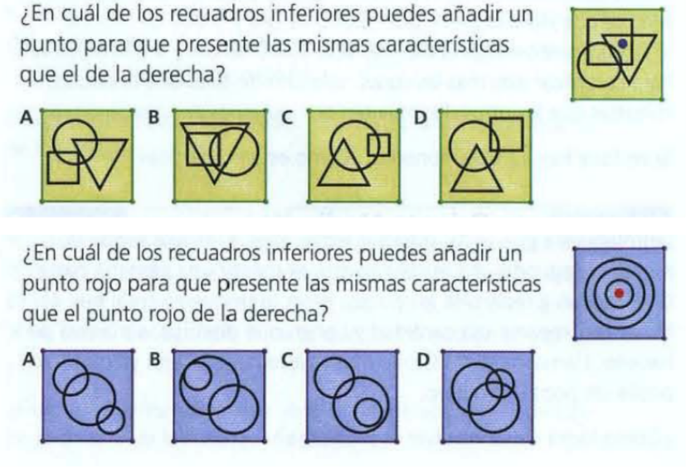
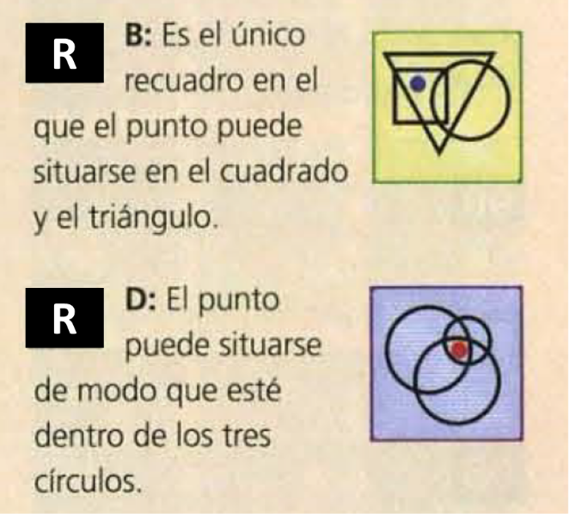
- Estrategia de discusión [Tiempo destinado: 15 minutos]
Material: Actividad que se resolvió en el trabajo independiente
Al azar, el docente elegirá estudiantes para presentar sus respuestas a los ejercicios del trabajo independiente y justificar sus respuestas. Con su moderación, se llegará a un consenso sobre las respuestas.
- De ejercitación [Tiempo destinado: 15 minutos]
El docente planteará ejercicios de su cuaderno de ejercicios y, al azar, ciertos estudiantes los resolverán. Con su moderación, se llegará a conclusiones.
- Estrategia de autoevaluación [Tiempo destinado: 10 minutos]
Los estudiantes completarán el cuadro en su cuaderno, para evaluar sus aprendizajes sobre el tema:
LO MÁS IMPORTANTE | LO QUE MÁS ME GUSTÓ
LO MÁS COMPLICADO | LO QUE DEBO REPASAR

En grupo, comentarán sus respuestas y discutirán cómo repasar lo que más se les complicó. Se cerrará la sesión.

